XX OLIMPIADI ITALIANE DI ASTRONOMIA

Giorno 24 febbraio 2022 si è svolta presso il nostro Istituto, nel plesso “Vittorino da Feltre”la fase interregionale della XX edizione delle Olimpiadi Nazionali di Astronomia,per la categoria Junior 1. Alla gara hanno partecipato i 5 studenti ammessi, delle classi terze della Scuola secondaria di primo grado, dopo aver superato la fase d’istituto, svolta nello scorso mese di dicembre. Grazie alla collaborazione dei docenti referenti, Laganà Giuseppe e Vazzana Caterina e sotto la supervisione di un giudice di Gara, che ha monitorato lo svolgimento della competizione tramite un collegamento audio e video, gli studenti hanno svolto la prova con serietà e determinazione.
I ragazzi sono stati seguiti nella preparazione dalla Società Astronomica Italiana, attraverso i responsabili del Planetario Pythagoras della Città Metropolitana di Reggio Calabria guidati dalla grande professionalità del direttore scientifico, la prof.ssa Angela Misiano.
La prova è stata superata brillantemente dall’allieva FIORDALISO ROBERTA frequentante la classe 3^ sez. B della Scuola Secondaria “Vittorino”.
La decisione unanime delle giurie delle sedi interregionali e del Comitato Organizzatore permetterà a Roberta di accedere alla Finale Nazionale.
Il Comitato Organizzatore ha ritenuto possibile tornare a svolgere la Finale Nazionale in presenza. La Finale per la categoria Junior 1 si svolgerà dal 3 al 5 maggio a Reggio Calabria, presso il liceo Classico “Tommaso Campanella”.
La Finale Nazionale consisterà in una gara teorica (risoluzione di problemi di astronomia, astrofisica, cosmologia e fisica moderna) e in una prova pratica (analisi di dati astronomici).
A insindacabile giudizio della giuria nazionale saranno proclamati vincitori delle XX Olimpiadi Italiane di Astronomia i cinque studenti, per ogni categoria, che avranno conseguito i punteggi migliori. Ai quindici vincitori così individuati sarà assegnata la medaglia “Margherita Hack” per l’edizione 2022 della manifestazione. Per ognuna delle categorie, saranno inoltre assegnati cinque “diplomi di merito” agli studenti classificati dal sesto al decimo posto. Infine, la giuria nazionale potrà decidere di assegnare “menzioni speciali” a studenti che si saranno distinti in modo particolare nello svolgimento delle prove.
Complimenti vivissimi a Roberta, per l'interesse e l'entusiasmo che ha saputo manifestare durante le varie fasi di preparazione e di studio per partecipare alla competizione.
Un plauso degno di nota va riconosciuto anche a tutti gli altri studenti partecipanti alla Gara Interregionale, per l’impegno dimostrato.
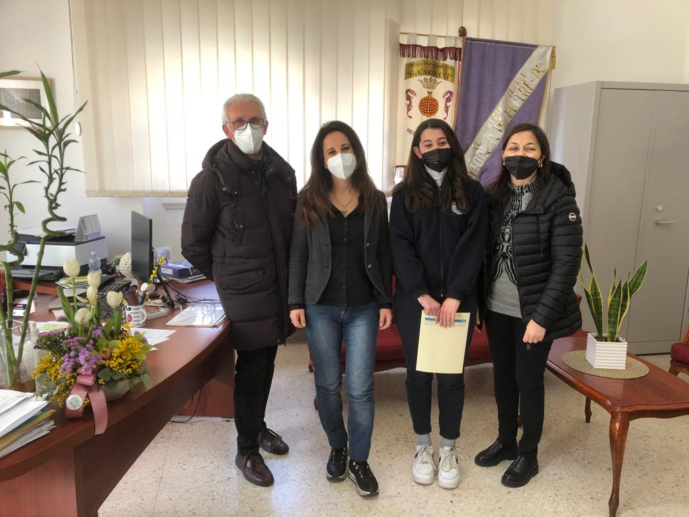
Roberta Fiordaliso con la Dirigente Prof.ssa Sonia Barberi e i docenti
Prof. Laganà e Prof.ssa Vazzana

